**15.04. 6 клас укр.мова Добровольська В.Е.**

**Тема:** *Текст з елементами розповіді*

***Мета уроку:*** сприяти поглибленню мовленнєвої соціалізації; формувати знання учнів про текст та його ознаки, типи мовлення; навчити розрізняти висловлювання різних типів мовлення й створювати тексти-розповіді, описи та роздуми; розвивати вміння зіставляти й порівнювати; поглибити знання дітей про український віночок, як народний символ, оберіг; дати дітям поняття про значення квітів та розташування стрічок в українському віночку; виховувати інтерес до традицій рідної землі.

***Епіграф до уроку:***

*Заплету віночок, заплету шовковий,   
На щастя, на долю, на чорнії брови.   
Та й пущу віночок на биструю воду,   
На щастя, на долю, на милого вроду*

*(народна пісня).*

***Хід уроку:***

***І. Організаційний момент.***

***ІІ. Поетична хвилинка.***

Які в народу звичаї крилаті,

Який багатий наш духовний світ!

Традиції живуть у кожній хаті

І їх вивчають діти з юних літ.

Щоб українцями по світу крокувати,

Й на цій землі прожити недарма.

І щоб ніхто не зміг нам дорікати,

Що в нас коріння власного нема.

Традиції ніколи не вмирали,

Їх українці свято берегли.

А в світлий час їх з пам’яті дістали

І, наче стяг, в майбутнє понесли.

***ІІІ. Мотивація навчальної діяльності. Оголошення теми та мети уроку***

***ІV. Актуалізація опорних знань.***

Бесіда з учнями:

1). Що ви знаєте про текст? Дайте йому визначення.

2). Які основні ознаки тексту?

***V. Сприймання й усвідомлення теоретичного матеріалу***

***1. Ознайомлення з новим матеріалом.***

***2.Робота з таблицею***

Розгляньте таблицю і заповніть порожні колонки.

**Типи мовлення**

|  |  |  |
| --- | --- | --- |
| **Назва типу мовлення** | **На які питання відповідає** | **Про що йдеться у висловлюванні** |
| Розповідь | Що відбувалось, коли і де? |  |
| Опис |  | Про ознаки предмета або особи |
|  | Чому це відбувалося? Чому такий? | Про причиново-наслідкові зв’язки між явищами, діями,ознаками. |

***3. Слово вчителя:*** Сьогодні незвичайний урок, діти, недаремно на початку його прозвучав віршик про традиції нашого народу. Світ народних традицій українців – це невичерпна тема.

Отож, сьогодні ми поговоримо про традицію вінкоплетіння. Зверніть увагу на рядки:

*Заплету віночок, заплету шовковий,   
На щастя, на долю, на чорнії брови.   
Та й пущу віночок на биструю воду,   
На щастя, на долю, на милого вроду*

*(народна пісня).*

Мистецтво плести вінок — ціла наука, яку сьогодні майже забули. А раніше вона передавалася з покоління в покоління. Важливо було знати, як і коли збирати квіти, як вплітати і зберегти, яке зілля з яким поєднувати, як замочувати квіти у рослинних соках щоб вони довше були свіжими, оскільки свіжий вінок — на добро, а зів’ялий — недобрий знак; якщо вінок розвився чи розірвався — чекай біди.

Всього в українському вінку могло бути до 12 квіток, і кожна з них є оберегом

***Безсмертник*** *- символ здоров'я*

***Деревій*** *- нескореності*

***Барвінок*** *- життя і безсмертя людської душі ,*

***Цвіт вишні та яблуні*** *- символ материнської відданості*

***Калина*** *- символ краси та дівочої краси*

***Любисток і волошка*** *- відданості та вірності*

***Ромашка*** *- символ дівочої чистоти*

***Ружа , мальва та півонія*** *- віри , надії і любові*

***Хміль ( вусики )*** *- символ гнучкості та розуму*

*Колір маку долучають у вінок ті дівчата , у чиїх родинах хтось загинув у боротьбі з ворогом.* ***Мак*** *- символ печалі і смутку.*

Використовували і інші квіти, головне, щоб кількість їх не перевищувала 12.

Однак повернемося до теми нашого уроку. Сьогодні ми навчаємося розрізнювати тексти різних типів. Але зробимо ми це незвичайним способом.

***VI. Основний зміст роботи.***

***1. Робота в парах.Прочитати текст, визначити тип мовлення. Дібрати заголовок, визначити та записати тему тексту.***

**Текст 1.**

Чому наші предки так серйозно ставилися до обряду вінкоплетіння? Адже польові квіти не являли собою якоїсь особливої матеріальної цінності. Чомусь сьогодні цю науку майже забули. Раніше вона передавалася з покоління в покоління. Важливо було знати, як і коли збирати квіти, як плести і зберігати вінки, щоб вони мали дійсно чудодійну силу. Впродовж багатьох років люди спостерігали за тим, як віночок підтверджує свою чудодійну силу. Тому і стали довіряти йому важливу справу – охорону власної домівки та свого життя.

**Текст 2.**

Колись давно , розповідають люди старшого віку , жили в Україні два птахи : Любисток і Волошка . А через те, що вони були дуже гарними від природи , люди почали знищувати їх. Знайшли собі притулок у гаю останні двоє з тих пташенят , і скорбота здружила їх настільки , що всі ставили їх у приклад.  До кінця своїх днів вчили всіх Любисток і Волошка любити й оберігати одне одного, поважати, бути щирими у розмовах. А як померли , то проросли двома пахучими квітками. З тих пір дівчата вплітають ці квіти в свої віночки.

**Текст 3.**

На високому гінкому стебельці росте лугова цариця – ромашка. У віночку вона майже не помітна, хоча і додає йому витонченості . Та коли вона росла серед яскравої трави, вона була найпрекраснішою в світі квіткою: рівною, високою, з сумно нахиленою набік головою, яскраво жовтою в білих прозорих пелюстках. Ще й зверху вона була трохи прикроплена дрібною росичкою.

**Текст 4.**

Мене спитали: «Яке народне свято мені подобається і чому?». Я подумала і відповіла: «Івана Купала». Чому? Можливо тому, що в цей день завжди влаштовують народні гуляння на луках. Дівчата збираються на сході сонця і, співаючи пісні, плетуть дивовижні віночки, якими потім прикрашають себе. А ввечері дівчата та хлопці проводять обряд ворожіння, пускаючи вінки із запаленою свічкою. Хто зловить віночок – той і стане нареченим тієї дівчини. Ось чому Івана Купала – це моє улюблене свято.

**(Перевіряємо правильність виконання завдання )**

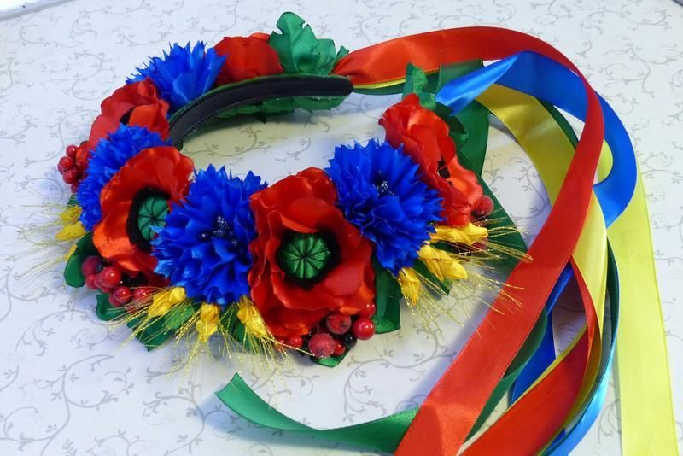

***2. Фізкультхвилинка.***

Сплетемо віночок з квітів та стрічок - *коло руками, вдихаємо повітря*

Візьмемо в дубочка трохи гілочок - *максимально тягнемось вгору*

У барвінка гілочки пружні та гнучкі - *присідання додолу*

Зв’яжемо докупи гілочки тонкі - *імітуємо руками в’язання вінка*

На вітру гойдаються мак, ромашка, хміль. – *нахили вліво-вправо*

Додолу нагинаються трави золоті. *– нахили вперед*

Колом обертається святковий наш вінок, - *рухи головою по колу*

Сядемо за парти, продовжимо урок. *– сідаємо на місця*

**3. Обряд в’язання стрічок.**

***Слово вчителя.*** Окрім того, що кожна квітка, вплетена у вінок, щось означала,символічними були і стрічки, якими зв’язували вінки. Кожна дівчина повинна була знати, в якій послідовності вплітати стрічки у віночок, і що колір стрічки означає . І сором був тій дівчині , яка не знала, яка після якої має бути вплетена стрічка.

Скажімо, найпершу у вінку - посередині , в'яжуть ***світло - коричневу стрічку*** - символ землі - годувальниці. По обидві сторони від коричневої **- *жовті стрічки*** - символ сонця , за ними ***світло та темно зелену***- символ краси і молодості . Потім***блакитну, синю***- символи неба і води , дають силу і здоров'я , далі в'яжуть ***жовтогарячу*** - символ хліба , ***фіолетову*** - символ мудрості людини , ***малиновий*** - символ душевності , щирості , ***рожеву*** - символ достатку . В'язали також і ***білу*** стрічку , але тоді , коли кінці її були розшиті сріблом і золотом*. На лівому кінці вишивали сонце , а на правому - місяць* . Якщо стрічка не була вишита , то її не пов'язували , бо це символ пам'яті про померлих. Дівчата, що вплітали до віночку мак, прив’язували ***червону*** стрічку – символ смутку і печалі за кимось, знак магічного зв’язку.

**4. Бесіда з учнями.**

1). Чи знаєте ви, діти, від чого оберігали вінки своїх власників?

2). А які обряди з використанням вінків вам відомі?

***Інформаційна довідка.***

Дорогі нам віночки не тільки за красу. Ними мили волосся , купали новонароджених , освіжали приміщення . Колись дівчата дарували вінки з любистку і волошок коханим у хвилю розлуки. І возив козак такий засушений віночок у шовковій хустці на серці по далеких світах .

Вінки залишали на деревах і горищах від блискавок , клали під перший сніп для збільшення наступного врожаю , підкладали в гніздо квочки , в колиску новонародженого , ховали під одяг від відьом , вішали в полях і городах . Дівчата вмивалися водою з мокрого вінка для краси і здоров'я. Вінок давали чоловікам , як оберіг , якщо вони йшли на війну. Саме звичай вручати коханій ( коханому) вінок на знак сватання переріс пізніше в обмін кільцями - заручення . Раніше після вінчання наречена кидала в натовп подружок не букет , а свій вінок. Хто зловить - той швидше за інших вийде заміж.

***VII. Закріплення вивченого.***

***Колективна робота. Складання тексту- роздуму.***

Чарівна сила українського віночка

|  |  |
| --- | --- |
| Теза – постановка питання | Особливим оберегом в Україні завжди був і є вінок. Це не просто краса, а «знахар душі». Чому наші предки вірили, що в ньому є чарівна сила, що біль знімає, силу береже? Спробуймо розібратись, в чому була сила українського віночка. |
| Аргументи.  Про квіти, з яких плетуть вінок, про стрічки, про обряди та дійства з віночком. | По-перше,..  По-друге,..  Вінок використовували в обрядах… |
| Висновок.  Про те, що вінок дійсно допомагав нашим пращурам долати негаразди. Заклик пам'ятати традиції свого народу. | Отже, … |

***VIII. Підсумки уроку.***

***Бесіда з учнями:***

*1). Що нового ви дізналися сьогодні про типи мовлення?*

*2). Що навчилися писати?*

*3). Що нового дізналися сьогодні про український вінок?*

*4). Що було складним на уроці?*

*5). Чи сподобався вам урок?*

***IX. Домашнє завдання***

*Дописати твір-мініатюру на тему «Чарівна сила українського віночка»*

